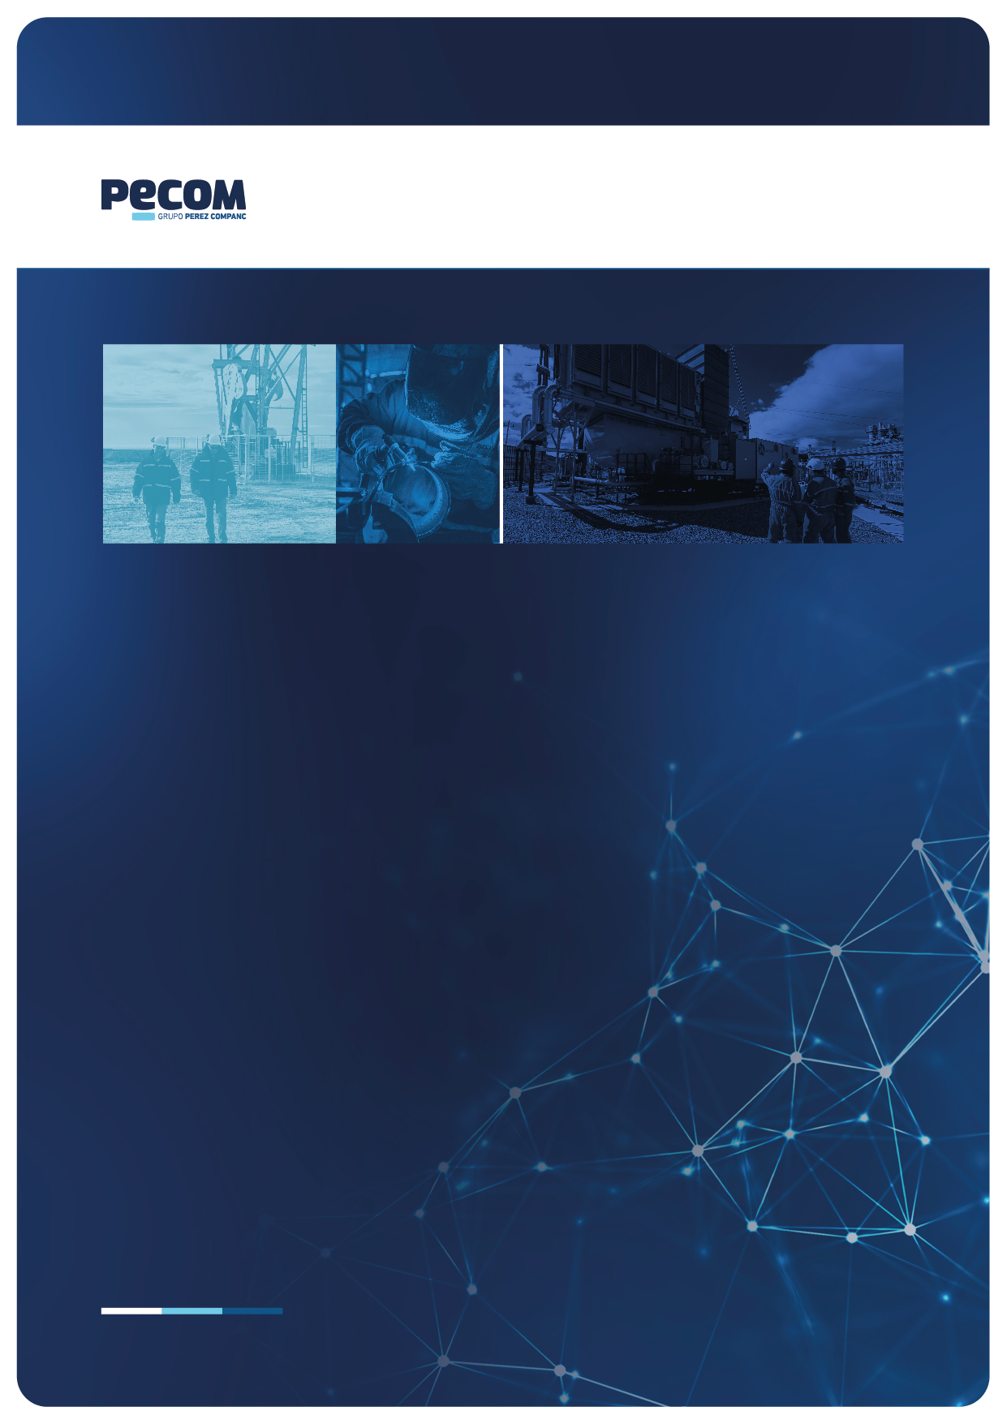
PROPUESTA TÉCNICA
Deshidratación PTC LA
Pan American Energy | UG Neuquén

/ Mayo 2024
ÍNDICE

1. OBJETIVO 3
2. RESUMEN EJECUTIVO 3
3. DESARROLLO Y RESULTADOS 10
4. TRATAMIENTO QUÍMICO RECOMENDADO 11

PROPUESTA TÉCNICA
Deshidratación PTC LA

Fecha | Abril 2024
Informe N° | 0139-OESTE-24
Empresa | Pan American Energy
Realizó | Depto. Ingeniería y Ventas Sucursal OESTE

OBJETIVO

Presentar propuesta técnica para implementación de tratamiento químico de deshidratación en la PTC de Lindero Atravesado.

RESUMEN EJECUTIVO

El presente documento abarca el alcance técnico propuesto para la Licitación de “Servicio de Provisión de Productos Químicos para el proceso de Deshidratación LA” para la UG-NQN que Pan American Energy, opera en Neuquén, basada en los resultados exitosos en protocolo de ensayo.

El alcance del servicio comprenderá todas las tareas relacionadas con la provisión del producto químico del proceso, el análisis de laboratorio para determinar efectividad de tratamiento, y la entrega de informes y reportes de la actividad.
PECOM destaca su experiencia en tratamiento de deshidratación en el área de Bandurria Centro Este y Coirón Amargo Sur Este desde el año 2020 y donde continua sin interrupciones y sin penalidades por deficiencias en la performance.
Los productos químicos de PECOM son fabricados en Planta Química de Comodoro Rivadavia bajo estándares de Calidad ISO9000.
Tanto las hojas de seguridad como de transporte son evaluadas y homologadas por el CIQUIME. Estas estarán disponibles a la supervisión y en cada punto de dosificación fijo. La rotulación de los productos responde a Normas Internacionales específicas e incluyen información de riesgos operativos, medio ambientales y respuestas ante emergencias.
Como parte del servicio se incluye:
- Asistencia de un representante técnico (RT) con visitas periódicas y soporte técnico a demanda.
- Laboratorio para seguimiento de parámetros de performance de los tratamientos.
Los productos y dosis planteadas se basan en el protocolo de ensayo realizado en la PTC en el año 2023 y en la amplia experiencia que posee el Know How de PECOM. Los detalles específicos para cada sistema de aplicación de tratamiento serán validados con ensayos de laboratorio y consensuados con Pan American Energy.
Se pone a disposición personal técnico y de laboratorio para desarrollo de productos específicos y ajustes para cada punto, a fin de optimización de dosis y búsqueda continua de alternativas que ayuden a un mejor rendimiento de la operación de dosificación de productos químicos.

ALCANCE DE LA PROPUESTA
La propuesta comprende la provisión de desemulsionante para todas las UG de NQN. Se basa en los puntos presentados a continuación:

- Proveer los productos químicos para el proceso de deshidratación a utilizar en el tratamiento de fluidos, que incluye el asesoramiento técnico para la optimización de las variables costo-performance asociadas a cada problemática particular.
- En conjunto con referentes de tratamiento químico de PAE, detectar tempranamente desvíos, su causa y proponer las medidas correctivas pertinentes para evitar su repetición.
- Identificar puntos claves con requerimiento de stock condicionados.
- Presentar propuestas técnico-económicas.
- Mantener actualizadas las propuestas y programas de dosificación con el fin de aplicar medidas correctivas y maximizar su eficiencia.
- Presentar soluciones técnicas innovadoras a problemáticas nuevas y existentes en la zona de operación.
- La selección de los productos químicos, y ajuste de dosificación son acordados con la operadora.
- La resolución integral de la logística de los productos químicos hasta el lugar del servicio.
- Cumplir con los parámetros operativos y de calidad requeridos por PAE.
- Cumplir con los objetivos de Seguridad, Ambiente y Salud definidos por PAE.

GESTIÓN DEL SERVICIO
Actualmente el servicio integral llevado a cabo por PECOM se basa en un Modelo Operacional Digitalmente Asistido que ofrece como contraprestación directa los resultados y especificaciones requeridos para el Aseguramiento de Flujo y Calidad de las corrientes de Petróleo, Gas y Agua en todas las instalaciones del yacimiento (Flow & Quality Fluid Assurance).
La prestación del servicio integral no está limitado a las tecnologías de Tratamiento Químico (Productos), sino que incluye tecnologías complementarias que abarcan la aplicación, el control y monitoreo de los tratamientos y los semi-procesos en los que interviene directamente.
La dinámica del Servicio articula, integra y gestiona un conjunto de tecnologías para cumplir sus objetivos y lograr los resultados especificados:
- Tratamiento Químico
El Tratamiento Químico representa un elemento central en relación con el Flow Assurrance y Quality Fluid Assurance. En este sentido, el servicio cuenta con el respaldo de las últimas tecnologías en materia de productos químicos.
Las actividades específicas involucradas son:
Detección del Problema Actual o Potencial que se presume pueda ser resuelto desde el alcance del equipo especialista. Esto es posible a través de alguna de las siguientes situaciones:
- Entrevista con los administradores del activo específico en sus diferentes niveles jerárquicos.
- Inspección de los Equipos involucrados.
- Inspección de las instalaciones de producción, etc.
- Detección de manifestaciones por parte del Personal de PECOM directamente.
- Desvío de los parámetros de control basales.
- Cambios en las condiciones de Proceso.
- Otras no contempladas en los puntos anteriores.

Reunión de Información asociada y relevante perteneciente a la compañía operadora.

Programación de los recursos disponibles para:
- Realización del Análisis de Causa y la Propuesta Técnica y Comercial, en donde se incluya la metodología de seguimiento y control.

Presentación de la Propuesta Técnico-Comercial al Líder de Tratamientos Químicos y a los responsables de los Activos correspondientes.

Comunicación de Inicio de Servicio al Sector de Gestión Documental para el cubrimiento del requerimiento específico.

Presentación Mensual de los Resultados de las Actividades Desarrolladas a cada responsable de Activo y Consenso de la Programación requerida para el siguiente período.
La gestión del servicio está coordinada por un área Operativa y una de Ingeniería. El área operativa está representada por la línea: Líder de Servicio y Supervisor, siendo su principal rol el ejecutar y controlar el conjunto de operaciones que requiere la aplicación de los tratamientos químicos.
El Soporte de Ingeniería está constituido por profesionales, instruidos por PECOM, quienes están específicamente enfocados en la asistencia y gestión técnica del servicio.
Este equipo de profesionales trabajará en conjunto a los efectos de asistir no solo en la resolución de situaciones técnicas corrientes, sino también en aquellas relevantes, recurrentes, compartidas o complejas que requieran un análisis de mayor profundidad, teniendo como premisa fundamental la búsqueda de la mejor alternativa Técnico-Económica.
- Tecnologías para el control y monitoreo de tratamientos y procesos
Las herramientas de control y monitoreo de los tratamientos y procesos, están constituidas por los sensores e instrumentos específicos. Su incorporación en el Servicio representa un aporte fundamental al monitoreo de los procesos y a la evaluación de la performance de los tratamientos.
PECOM en sus diferentes sucursales cuenta con modernos laboratorios destinados al control y monitoreo de los tratamientos químicos aplicados en su área de influencia y cuentan con las siguientes capacidades:
- Laboratorio de Petróleos para el desarrollo de nuevos productos, monitoreo de tratamientos y caracterización de fluidos, depósitos e incrustaciones Orgánicas.
- Laboratorio de Aguas para el monitoreo de tratamientos, análisis de compatibilidad y desarrollo de productos, caracterización de fluidos, depósitos e incrustaciones Inorgánicas.
Tabla 1. Equipos disponibles en laboratorio
Equipo
Espectrofotómetro HACH
Permite determinar Concentraciones de Especies Químicas en muestras de Agua y Petróleo.
Balanza Analítica Sartorius
Proporciona lecturas con 4 decimales.
Agitador Mecánico de Golpes
Utilizado en ensayos de formulación de productos Desemulsionantes.
Baño Termostático
Para llevar a temperatura de ensayo las muestras de agua/petróleo.
Estufa de Cultivo
Permite incubar de caldos de bacterias aeróbicas y anaeróbicas.
Estufa de Secado
Se utiliza para el secado de material de vidrio.
Bomba de Presión y Vacío
Consiste en una bomba de filtrado por vacío, con Kit Millipore y Kitasato, para la determinación de sólidos suspendidos en muestras de agua.
Centrífuga
Empleada para la separación agua y petróleo, principalmente en ensayos con productos Desemulsionantes.
Equipo de Frío
Se emplea para determinar el punto de pour point de muestras de petróleo, y como parte del test de selección de Inhibidores de parafinas y asfáltenos.
Equipo para Evaluación de Espumantes
Se emplea para evaluar productos espumantes y ruptores de espuma.
Microscopio estereoscópico binocular
El mismo consta de un cámara digital, marca CarlZeiss, modelo AxioCam ERc5s, que permite tomar una imagen de la muestra analizada.
Equipos Handheld CK4 y Cordata® Mate II
Se utilizan estos instrumentos para la medición de probetas del tipo de Resistencia de Polarización Lineal (LPR), Electro-resistivas convencionales (ER) y CorroTemp (Corrosión y temperatura).
CheckmateTM
Se utiliza para medir todas las probetas de corrosión Electro-resistivas convencionales (ER).
Testing Loop
Se emplea para la selección de inhibidores de parafinas y asfáltenos.
ATP
Las pruebas de ATP (trifosfato de adenosina) proporcionan resultados en segundos y son sensibles, cuantitativos, eficaces y simples. Son usados para cuantificación de microorganismos y bacterias.

Características de orden y seguridad:
- Instalación eléctrica antiexplosiva.
- Campana de aluminio.
- Extractores de gases y vapores.
- Salidas de emergencia.
- Clasificación e identificación de productos químicos de acuerdo con sus características y familias químicas.
- PECOM cuenta con la habilitación por parte del RENPRE y se encuentra a disposición el listado de drogas e insumos involucrados en los ensayos de monitoreo.
En el caso que así se requiera, PECOM pone a disposición la provisión de equipamiento Cosasco para el monitoreo de corrosión interna en superficie, incluyendo Sondas Corrosimétricas Resistivas y de Resistencia de Polarización Lineal, Cuponeras Retráctiles, Cupones de Peso con garantía de calidad (pre- pesados y con aisladores incluidos), Handhelds y Herramientas especiales de extracción. Todos estos elementos están disponibles y se pueden cotizar a pedido.

- Laboratorio de Investigación y Desarrollo
PECOM cuenta con soporte técnico propio en el campo de aplicación de tratamientos químicos, basado en más de 60 años de experiencia en la Industria Petrolera.
Además del personal operativo y técnico disponible en la Sucursal para la realización de este servicio, posee su propio Laboratorio de Investigación y Desarrollo, conocido popularmente como “Laboratorio Florida”, ubicado en Villa Martelli, Provincia de Buenos Aires.
El Laboratorio de I+D cuenta con un staff multidisciplinario permanente, integrado por profesionales en áreas técnicas de Ingeniería y Química.
Dentro del equipamiento que posee el Laboratorio de I+D, disponible para la realización de los ensayos adecuados para satisfacer las necesidades de sus clientes, puede destacarse lo siguiente:
Tabla 2. Equipos disponibles en Laboratorio I+D
Equipo
Sparge Beaker
Equipo empleado para la evaluación de Inhibidores de Corrosión en condiciones dinámicas con gases corrosivos como CO₂ y H₂S. Las velocidades de corrosión se miden con probetas de resistencia de polarización lineal (LPR) Corrater® de Cosasco.
Reactores de Celda
Se emplean para evaluar la estabilidad y eficiencia de Inhibidores de Incrustaciones en condiciones de alta temperatura y alta presión (HTHP).
Sulfide Test
Se utiliza para evaluar secuestrantes de H₂S en fase gaseosa.
Espectrofotómetro HACH
Permite realizar distintas determinaciones para el análisis de aguas, incrustaciones y seguimiento de tratamientos.
Wheel Test
Se emplea en la evaluación de Inhibidores de Corrosión en condiciones dinámicas mediante pérdida de peso en cupones que son sumergidos en un medio corrosivo, a temperatura controlada, durante un período de tiempo determinado.
Testing Loop
Se emplea para evaluar y seleccionar Inhibidores de Parafinas y Reductores de Fricción en condiciones dinámicas.
Equipo de Frío
Se emplea para determinar el punto de pour point de muestras de petróleo, y como parte del test de selección de Inhibidores de parafinas y asfáltenos.
Loop de Incrustaciones
Utilizado para evaluar la eficiencia de inhibidores de incrustaciones en forma dinámica, haciendo circular una corriente constante de fluido a través de un capilar. Se registran mediciones de variación de presión en función del tiempo.
RCE (Electrodo Cilíndrico Rotatorio)
Se emplea para realizar mediciones de corrosión electroquímica (LPR), permitiendo simular condiciones de flujo turbulento debido a que el electrodo puede girar hasta 10.000 rpm.
Celdas HTHP
Celdas de alta temperatura y presión, que son utilizadas principalmente para verificar compatibilidad y estabilidad térmica de productos que serán dosificados por capilar en BES.
Celda CPT
Se emplea para evaluar la estabilidad térmica de productos, especialmente aquellos que serán dosificados a fondo de pozo a través de tubo capilar. Permite trabajar hasta una presión de 3.000 psi y 140°C.
Cold Finger
En este ensayo se observa y cuantifica la parafina depositada sobre el dedo frio, que se encuentra en el seno de petróleo, y es mantenido a una temperatura constante durante todo el ensayo.
Equipo automático Flash Point- Tanaka
Se emplea en ensayos de verificación de especificaciones de calidad de materias primas y productos terminados.
Wemco de Laboratorio
Utilizado para evaluar y seleccionar productos Floculantes y Clarificantes.
Equipo para Evaluación de Espumantes
Se emplea para evaluar productos espumantes y ruptores de espuma.
Densímetro digital
Utilizado para el control de especificaciones de calidad de materias primas y productos terminados.
Refractómetro
Utilizado para el control de especificaciones de calidad de materias primas y productos terminados.
DSC (Differential Scanning Calorimetry)
Empleado para medir la WAT en hidrocarburos, y otros ensayos calorimétricos.
Viscosímetro PVT
Utilizado para medir viscosidad en condiciones de alta presión y temperatura.
Permite realizar ensayos hasta una presión de 20.000 psi y 180°C.
Microscopio estereoscópico binocular
El mismo consta de un cámara digital, marca CarlZeiss, modelo AxioCam ERc5s, que permite tomar una imagen de la muestra analizada.

Además de los recursos propios, el Laboratorio de I+D mantiene convenios y recibe asistencia técnica de diferentes centros específicos de investigación. Entre ellos, pueden citarse:
- Cosasco (especialista en monitoreo de corrosión).
- Cátedra de Microbiología de la Facultad de Ciencias Agrarias dependiente de la U. N. Cuyo.
- Universidades Nacionales de Bahía Blanca, Mar del Plata, Del Litoral y Del Comahue.
- Servicios Analíticos SRL.
- Análisis y Ensayos Huergo SRL.
- Estudios Cromatográficos y Densitométricos Computarizados.
- Laboratorio de Análisis Industriales (L.A.I.)
- Proveedores de Insumos y Tecnología.
- INLAB.
- Biotopics S.A.

El Servicio PECOM cuenta con software para evaluación de Tendencias Incrustantes y/o Corrosivas de Aguas, que se emplea para la elaboración de informes y mapas de tendencias incrustantes y/o corrosivas de aguas. También se lo utiliza para ensayos de laboratorio.
Se dispone de un software de desarrollo propio (Analisys 4.5) y de un software específico (Down Hole SAT), reconocido por la industria del petróleo.
ANALISYS 4.5: Es un software de desarrollo propio, que permite evaluar la estabilidad o tendencia incrustante de las aguas por carbonatos y sulfatos, como así también determinar la composición probable de sales, a partir de los análisis ingresados. Este programa grafica los índices de estabilidad en función de la temperatura a través de los métodos Stiff & Davis y Oddo Tomson.
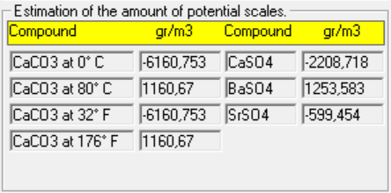
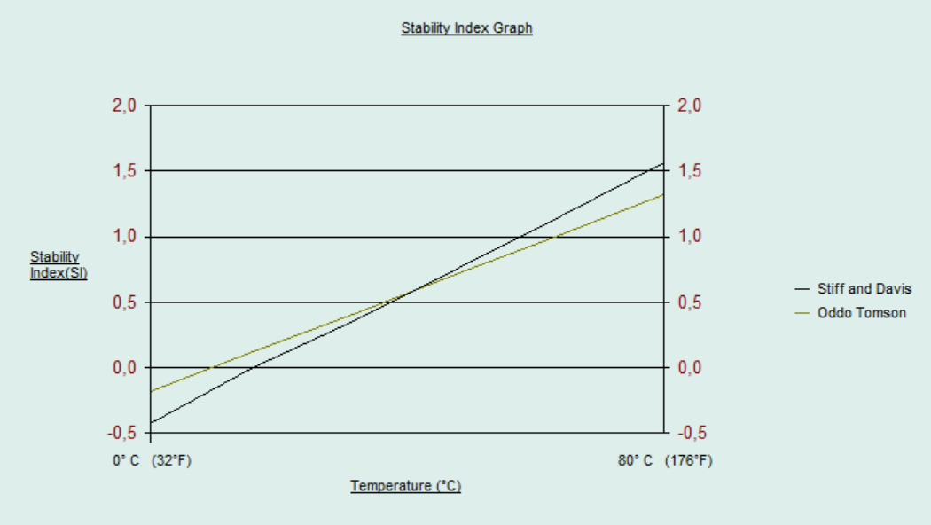
Figura 3. Ejemplo de resultados de análisis en Analysis 4.5

DESARROLLO Y RESULTADOS

  - Selección de producto químico

En febrero 2023 se presentó análisis de selección de producto químico para deshidratación del petróleo en la PTC de LA (Ver Anexo I).

Las condiciones del ensayo fueron las siguientes:

- Se utilizó una mezcla de crudos tomados de los yacimientos lindero occidental, El Chañar y pozos del área AC y CASE respetando la siguiente proporción: Chañar (Shale), Batería 1 (Tight Gas + producción de Quintuco) y Occidental (Gasolina). Siendo chañar la representación del 90% del ingreso y en algunas ocasiones se recibe la producción por camiones de las áreas de CASE y ACA.
- La dosificación utilizada durante el ensayo fue de 80 ppm y la temperatura durante la prueba de 40 °C; 50°C y 60°C. Esto para simular condiciones deficientes en los calentadores de la planta.

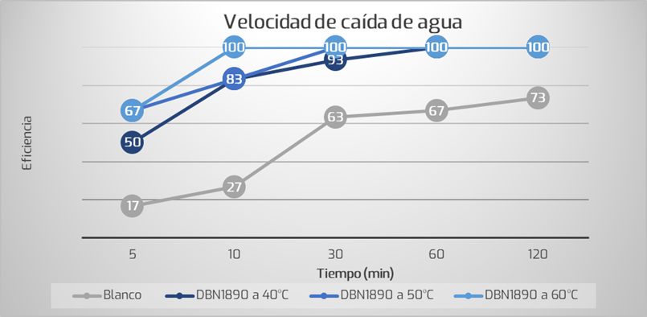
Gráfico 1. Velocidad de caída de agua del DBN1890

Se recomendó utilizar una dosis de 80 ppm del desemulsionante DBN1890. Como producto alternativo para casos de contingencia y aplicación en batcheo a demanda, se recomienda el ruptor RT427, el cual ha sido testeado con éxito en diferentes procesos de PAE.

  - Protocolo de ensayo en campo

El protocoló se desarrolló en junio 2023 y se ejecutó durante 34 días, donde se monitorearon diferentes variables como: concentración de producto químico aplicado, calculado en función de la diferencia de stock y el volumen de crudo tratado; y la temperatura del sistema.

En el gráfico 2 se puede evidenciar con mejor detalle como la temperatura es la variable crucial del proceso en esta PTC, en condiciones óptimas con aproximadamente 60°C se alcanzaron concentraciones mínimas de producto químico aproximadamente de 50ppm.

En promedio durante el tiempo de ensayo se alcanzó una concentración de 80ppm, inclusive con deficiencia de los calentadores e ingreso frecuente de camiones del área de CASE.

El consumo total de producto químico fue de 5.470 litros. La dosis se distribuyó en el ingreso de planta y el ingreso del tratador V-381. No se requirió dosificación de producto químico ruptor. Para mayor detalle ver Anexo II.
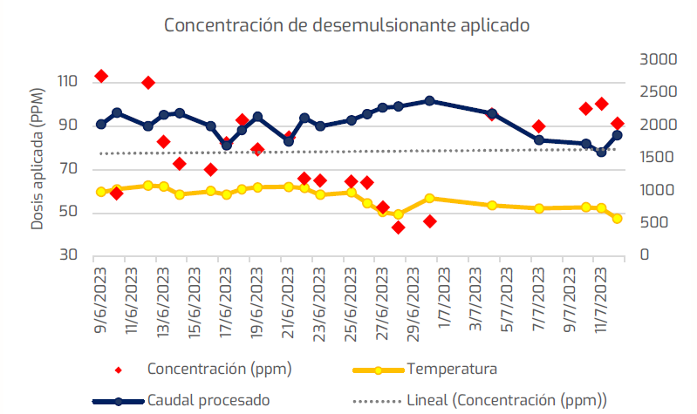
Gráfico 2. Seguimiento de variables durante protocolo de ensayo en PTC LA

TRATAMIENTO QUÍMICO RECOMENDADO

  - Productos

Producto seleccionado en función de la aprobación de protocolo realizado en el área de Lindero Atravesado.

DBN1890: Es un producto compuesto por resinas de alquilfenol-formaldehído modificadas con óxido de etileno y propileno en una base de solventes aromáticos. Está formulado para resolver emulsiones W/O estabilizadas con sólidos, asfáltenos y/o parafinas, etc. en operaciones de deshidratación y desalación en yacimientos petrolíferos.

Como producto ante contingencias y para aplicación en batcheos como se indica en el anexo I, se recomienda:

RT427: Es un producto basado en surfactantes diseñado específicamente para resolver emulsiones estabilizadas con distintos tipos de materiales sólidos como arcillas, sulfuros, parafinas, asfáltenos, poseyendo óptimas propiedades dispersantes para los primeros y disolventes para los asfáltenos.

  - Dosis

Se recomienda una dosis de 80ppm en total en el área tal como se validó durante la prueba en campo, la distribución de esta debe evaluarse bajo las condiciones actuales del sistema, mediante monitoreo del porcentaje de agua y emulsión vista en los puntos críticos de tratamiento, debido al desfase de tiempo desde el protocolo de ensayo hasta la presentación de esta licitación.

  - RENPRE

El producto seleccionado no está enmarcado dentro de las sustancias contraladas por RENPRE.

